MOÇÃO Nº 111/2021

Manifesta apelo ao Excelentíssimo Senhor Prefeito Municipal para limpeza e construção de calçada, junto à área pública na extensão da Rua Profeta Isaias de fronte ao nº170, oposto da rua, atrás do Postinho Medico, no bairro Laudissi, neste município.

Senhor Presidente,
Senhores Vereadores,

CONSIDERANDO que, vários munícipes procuraram por este vereador, relatando a situação da necessidade da limpeza e construção de calçada junto ao local público, uma vez que como o local serve de passagem de pedestres;

CONSIDERANDO que a reivindicação da população para com este vereador se deve pelo fato de que este local fica atrás do postinho medico, e pessoas estão jogando entulhos e lixo no local, e com isso os moradores próximos estão tendo que limpar o local constantemente, para que não junte bichos peçonhentos; por esse motivo que necessita a construção de calçadas;

CONSIDERANDO que, os moradores, pedestres utilizam o local para transitarem e como passagem e devido à falta de calçada estão sendo obrigados a transitarem pela rua, se arriscando devido à passagem dos veículos

CONSIDERANDO por fim que este vereador, no âmbito de suas atribuições legais, tem por dever fiscalizar e cobrar o Poder Executivo Municipal para que haja uma boa prestação dos serviços públicos oferecidos à população, buscando sempre como finalidade proporcionar melhora na qualidade de vida de nossa cidade e dos nossos cidadãos;

MOÇÃO Nº 111/2021 - PÁGINA 02

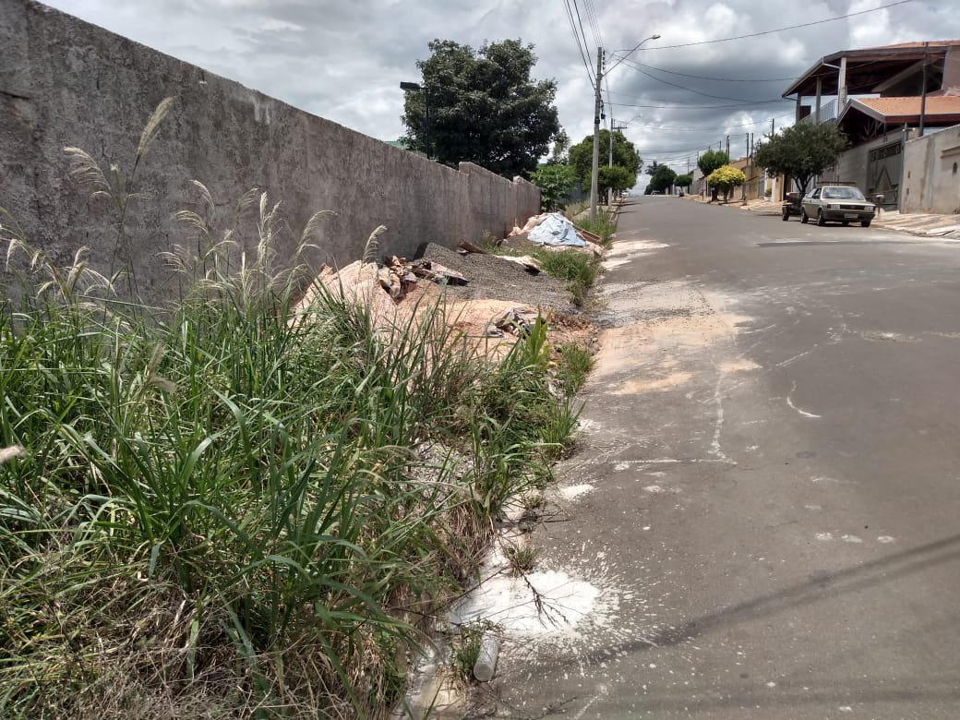

Ante o exposto e nos termos do Capítulo IV do Título V do Regimento Interno desta Casa de Leis, a CÂMARA MUNICIPAL DE SANTA BÁRBARA D’OESTE, ESTADO DE SÃO PAULO, apela ao Poder Executivo Municipal para limpeza e construção de calçada, na Rua Profeta Isaias, atrás do postinho Medico do bairro Laudissi, neste município.

Plenário “Dr. Tancredo Neves”, em 09 de fevereiro de 2021.

JESUS
Valdenor de Jesus G. Fonseca
-Vereador-

